100km à 100%

C’est lors de la traditionnelle soirée galette des rois qu’Alain Mialon, le président de « Courir Fonsegrives », nous annonce les réjouissances prévues pour célébrer dignement les 20 ans du club.

Figurent au programme : le marathon de Saint Petersbourg (13 personnes y participeront ainsi que 9 personnes sur le 10 kilomètres), un pique nique géant au seuil de Naurouze où une soixantaine de personnes seront présentes, une soirée au « C moon palace » prévue pour cette fin d’année (une centaine de personnes y sont attendues) et … roulements de tambours … les 100 kilomètres de Millau !

La soirée terminée, c’est avec stupéfaction (et un peu de jalousie) que je passe en revue la liste des quelques fous qui se sont inscrits à l’épreuve. Non, je ne participerai jamais à un tel délire collectif. Merci beaucoup !

Février passe et je participe au Trail de Gruissan. Les 50 kilomètres se déroulent plutôt bien. Une graine commence à germer : « et finalement, pourquoi pas Millau ? ». L’idée est à peine esquissée qu’il est déjà trop tard. Le ver est dans le fruit. Ce n’est plus qu’une question de semaines avant que mon nom vienne rejoindre la liste des 16 autres inscrits aux 100km (auxquels viendront aussi s’ajouter 8 marathoniens).

Mon premier objectif ? Recruter un compagnon prêt à me supporter, dans les deux sens du terme, sur les routes vallonnées de l’Aveyron ! C’est finalement un collègue et ami de longue date, Marc qui accepte de me suivre dans cette aventure.

Après plusieurs semaines d’une préparation chaotique à cause du travail, la lecture assidue du livre de Bruno Heubi et un recadrage alimentaire chez une diététicienne, nous partons Marc et moi, le vendredi en fin d’après midi direction « le relais du bois du jour » à Vezins de Lévézou.

Une fois sur place, nous révisons avec Marc le contenu du sac à dos et notre stratégie du lendemain : ce sera à lui, tous les 5 km, de descendre de vélo pour faire le plein : 2 bidons de boisson isotonique, 1 bidon d’eau et quelques gels. Cette technique, très confortable pour moi, me permet de boire et de m’alimenter tout en courant. Par contre, pour Marc, c’est beaucoup moins évident, car à chacun de ses arrêts il doit ensuite me retrouver au milieu des nombreux concurrents.

Après une pasta party bien sympathique entre Fonsegrivois, un –gros- quart de rouge et un –petit- comprimé pour dormir, la nuit me semble bien courte et bien peu reposante.

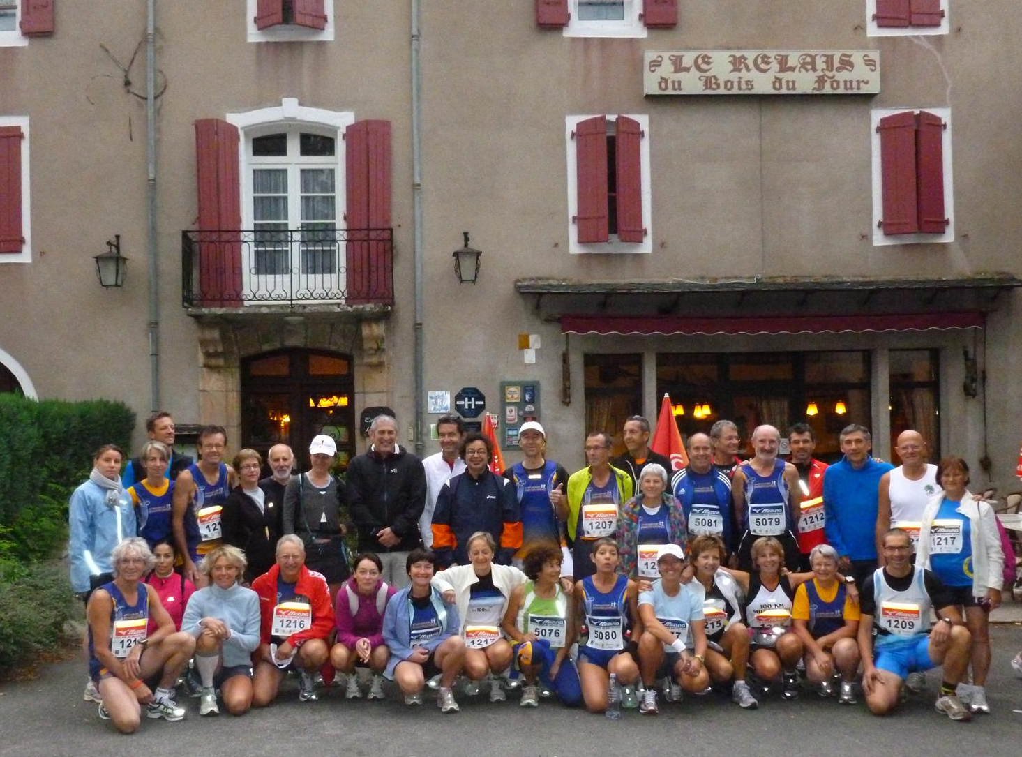

Le samedi matin, nous nous rendons sur les lieux du départ le ventre un peu noué. A la recherche d’une place pour nous garer, nous croisons la présence réconfortante car expérimentée de Christian (un collègue) et de sa tribu jaune.

Le départ approche et c’est avec beaucoup d’appréhension que je vois partir Marc qui doit rejoindre Auguessac en vélo.

10h ! Le départ est donné, je me suis placé volontairement en queue de peloton avec une amie, Irène, qui fait son premier marathon.

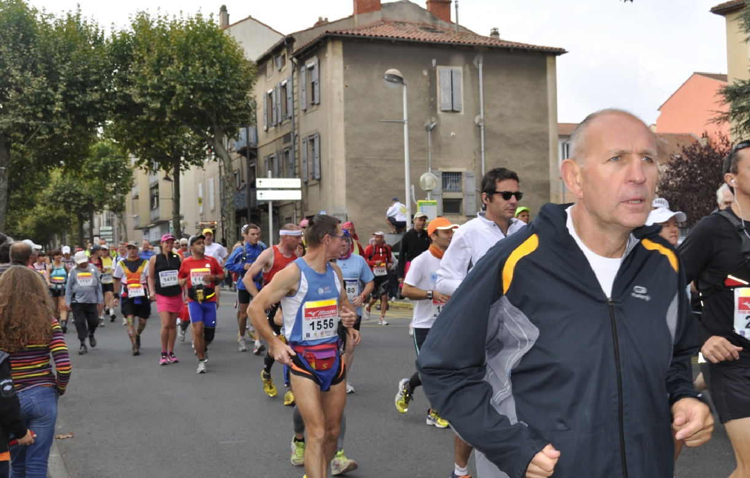

Nous courons « seuls » pendant quelques km avant de rejoindre les accompagnateurs à Auguessac. Chaque coureur a désormais son binôme.

Partis très lentement, Irène, Marc et moi remontons tranquillement les concurrents et la vallée. Le paysage est magnifique et sauvage : le Tarn serpente au fond de la vallée, Le Rozier est pittoresque...

Petit à petit, nous rejoignons Pascale et continuons ensemble. Je me sens bien, je sais que le parcours est globalement plat jusqu’au 45eme km et je cours à l’économie. Je me remémore les conseils de Laurent (encore un collègue !) « il faut finir le premier marathon frais…». Bon c’est le cas, mais je sais que le reste du parcours sera beaucoup moins facile …

Nous croisons Claudine qui souffre un peu mais elle finira avec un joli temps.

Retour à Millau ! Je boucle le marathon en 5 heures, ce qui me semble raisonnable …
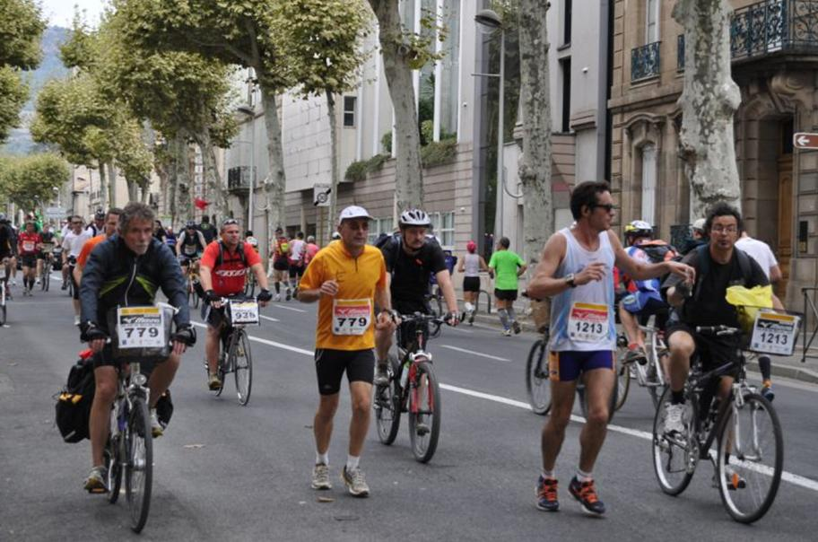

… compte tenu de ce qui m’attend car je dois maintenant faire face à 60 kilomètres qui commencent par 2 km de montée à 8%, sous le fameux viaduc. Son architecture est impressionnante, splendide et j’ai l’impression qu’il m’écrase par sa taille gigantesque… à moins que ce ne soit la chaleur ?

Conformément à mon plan, je me mets alors à marcher, considérant que la dépense énergétique n’est plus rentable. Au sommet, la récompense ! Le panneau 50 km. La réjouissance n’est que de courte durée et la descente vers St Georges de Luzençon me rappelle que j’ai des jambes, faites de muscles et d’articulations qui n’aiment pas les chocs.

Arrivé en bas, je passe commande auprès de Marc, ne m’arrête pas au ravito, ce qui me permet de voir passer Michaël Boch, le premier. Il semble courir un 10 kilomètres, impressionnant !

Nous arrivons à la difficulté majeure de l’épreuve : Tiergues ! 12 km de montée avec des passages à 12% et des épingles à cheveux pour atteindre le sommet. Je marche dans la montée, passe le col, recommence à courir puis découvre Saint-Affrique, tout au fond dans la vallée. J’amorce la longue descente, les muscles sont durs mais petit à petit retrouvent de leur souplesse. Je dépasse le meneur d’allure des 13h. Je suis content et accélère pour arriver à Saint-Affrique (70eme kilomètre), point où il faut faire demi tour et retourner par la même route à Millau.

J’y retrouve Christian juste après le ravito. Sur le retour, je cherche des visages connus, parmi tous les concurrents que je croise. Je vois passer avec un immense plaisir Denis, Alain, Lionel, Jacky, Claire,… qui descendent vers Saint-Affrique.

Et c’est reparti, il faut rentrer, … De nouveau je marche dans la montée vers Tiergues. Nous faisons le yoyo avec Christian et sa tribu qui semblent avoir opté pour l’option Cyrano. Je n’attends qu’une chose, en finir avec ce foutu col.

J’y suis ! Je passe au sommet et recommence doucement à mettre en marche la machine endolorie par les kilomètres et les descentes à répétition. Je me sens bien, je me lâche, j’allonge ma foulée, je « vole » à 11 km/h, j’ai l’impression d’être un Kényan (je sais ! un kényan qui court à 11 km/heure c’est comme une souris verte, ça n’existe pas) et c’est avec un certain plaisir que je re-dépasse l’équipe de Christian – plaisir qui sera de courte durée car je ne vais pas tarder à payer le fait de m’être lâché.

J’aperçois le meneur d’allure des 12 heures et c’est à coups de règles de trois que j’image terminer en 11 heures et « un gros quelque chose ». Malgré cet objectif, je sens bien que mes cuisses commencent à me faire souffrir après 85 kilomètres. Je commence à être fatigué moralement et physiquement.

20 heures, la nuit commence à tomber … Nous courons dans le crépuscule. Marc sort sa frontale, je refuse la mienne. Le faux plat descendant entre Saint-Rome et Saint-Georges me semble interminable, mes jambes n’en peuvent plus de courir et de monter, je m’enfonce dans le bitume à chaque foulée.

… je cours dans le noir et me sens bien seul malgré les concurrents à mes côtés…

Mon corps réclame une douche, mes pieds réclament leurs tongs et moi je réclame une bière. C’est alors que je dis stop, je n’en peux plus ! Que c’est bon de marcher dans une descente ! Petit à petit, j’accepte l’idée de terminer au delà des 12 heures

Pour la première fois depuis le départ, je ne double plus. Il reste environ 10 kilomètres à effectuer. Nous arrivons dans la dernière montée vers le viaduc et, de nouveau, je me remets à marcher. Je ne ressens plus de culpabilité car la pente est forte.

Les 5 derniers km dans la ville sont terribles et magiques à la fois (si, si c’est possible). Christian me re-dépasse, je ne peux pas le suivre car je suis à bout. Je passe la ligne d’arrivée en 12h20 (12h25 officielles) après une grosse colère sur une ambulance qui me bloque le passage à l’entrée du Parc de la Victoire. J’ai mal aux cuisses mais je suis heureux, je l’ai fait, et ça on ne me le retirera pas ! Je suis content retrouver la présence réconfortante de Danielle.

De retour à l’hôtel, je me couche un peu inquiet de ce que sera mon état le lendemain. Après une nuit agitée, j’arrive à m’extraire péniblement hors de mon grand lit et à ramper jusqu’au restaurant de l’hôtel. Un dernier repas et nous voici de retour à Fonsegrives.

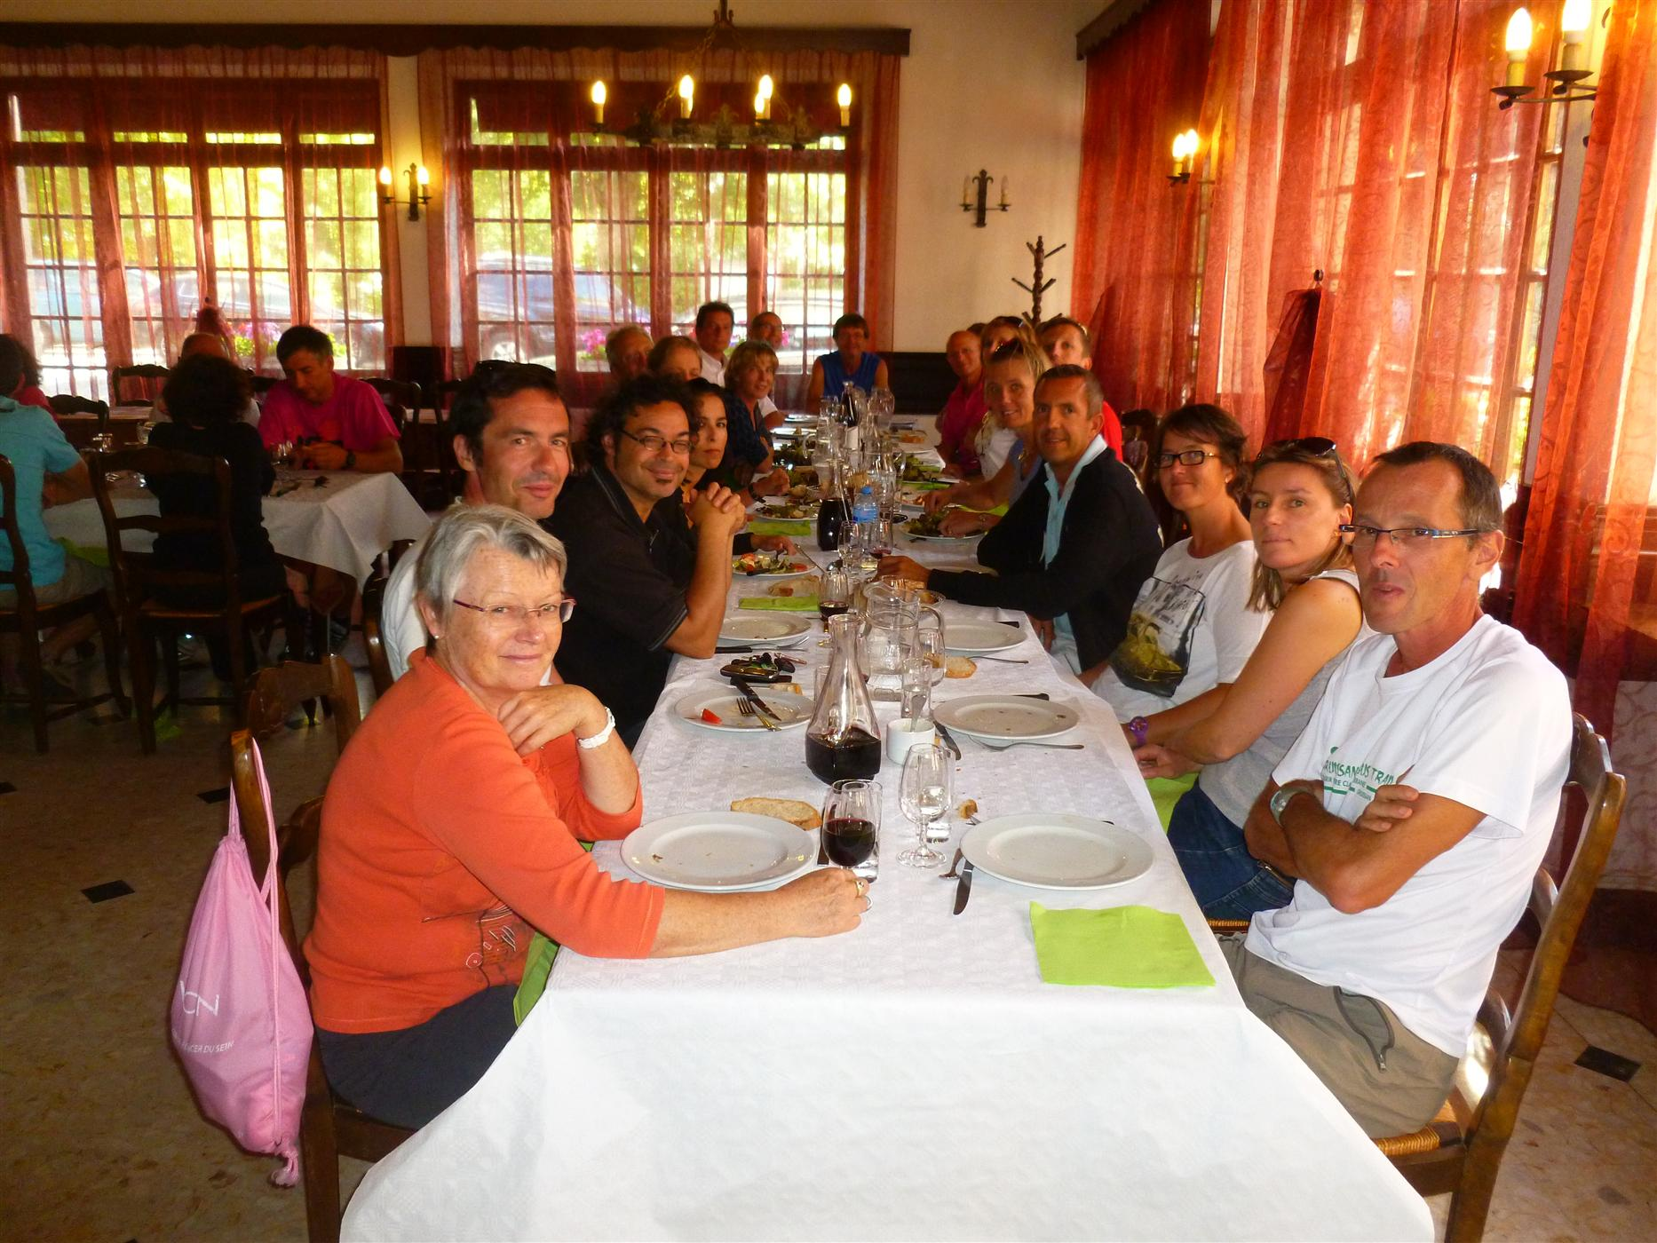

Voici une aventure qui se termine … avec un passage au JT de Claire Chazal à 20 heures sur TF1 ainsi qu’un grand merci à Alain et Marc sans qui tout ceci n’aurait jamais eu lieu.

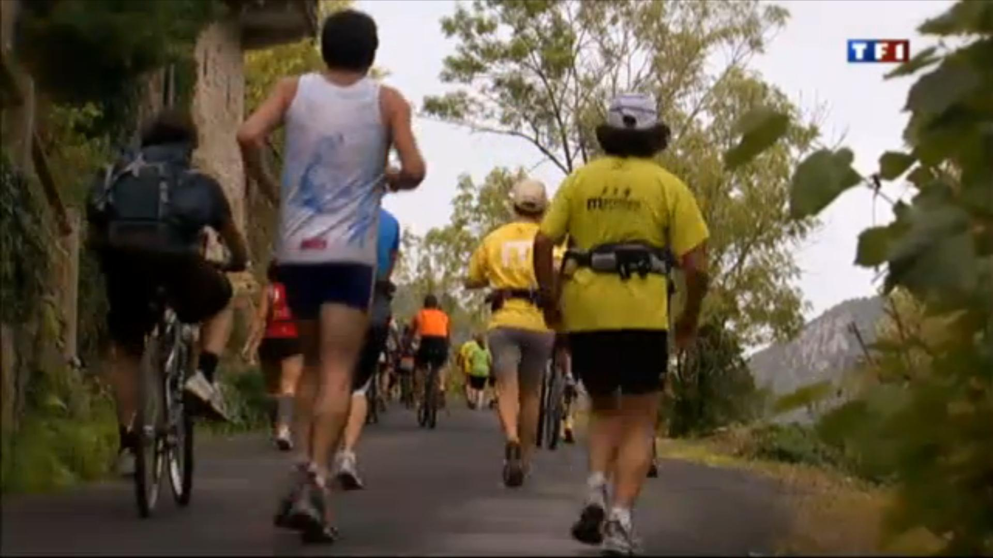

A l’année prochaine (sans faute !) …

